**Faculdade de Tecnologia de Sorocaba – Fatec**

**Tecnologia em Análise e Desenvolvimento de Sistemas**

**Disciplina de Engenharia de Software II**

**Grupo – Plataforma de Match de Mentorias/Consultorias e Fomentação Projetos.**

Nomes:

Alessandro Manrique Júnior RA: 0030482311038

Gabriel Alves Coelho RA: 00304823110

Guilherme de Freitas Diniz RA: 00304823110

Nathan Siloe RA: 00304823110

Pedro Henrique Aranha RA: 00304823110

Victor Akira Maejima RA: 00304823110

Prof. Glauco

Sorocaba 2024/1

**Sumário**

Síntese do Projeto 3

**Público Alvo** 4

**Tamanho do Mercado** 4

**Formas de Monetização.** 5

**Formas de Degustação/Testes** 6

**Concorrentes** 6

**Faturamento mínimo/Ponto de equilíbrio** 6

6

Nível de Dificuldade do Sistema Proposto 6

**Quantidade de Tabelas, quais tabelas?** 6

**Quantidade de Dores (Casos de Uso). Atenção Cadastros e Login não são dores dos usuários. Quais Dores?** 7

**Quantidade de Relatórios (Não é listagem). Quais relatórios?** 7

**Quantidade de Telas: Quais telas?** 7

Tecnologia Utilizadas 8

**FrontEnd:** 8

**BackEnd:** 8

**Mobile (Se existir):** 8

**Banco de Dados:** 8

# Síntese do Projeto

O projeto da nossa empresa X, trabalha com ideias. Inicialmente tem como objetivo de fomentar o encontro de interessados dos mais variados nichos do empreendedorismo, buscando unir empresários com novas ideias de negócio, e experts do ramo. Complementarmente, disponibilizar a venda de conteúdos dos consultores e mentores previamente apurados, para a maturação e melhoria contínua das ideias.

De forma suplementar, para englobar toda faixa de possíveis usuários abaixo das grandes empresas e corporações, não será somente fomentado as ideias de Micro e Pequenas Empresas (MPE), mas também para maximizar a capilaridade da nossa empresa X, será dado o suporte primário as ideias dos Microempreendedores Individuais (MEI), funcionando por meio de financiamento colaborativo ao expor a ideia central de negócio, como uma incubadora ou dar propulsão a um negócio ja em curso, como aceleradora.

As dores dos usuários que serão trabalhadas estão embasadas nas dificuldades:

* Perspectiva do Empreendedor
* Dificuldade na procura de um profissinal qualificado;
* Falta de visões chave/*insights* para por em prática as ideias;
* Confiabilidade na seleção de um profissinal;
* Apelo financeiro para o ponta pé inicial do projeto;
* Perspectiva dos Consultores e Mentores
* Falha de Marketing Pessoal;
* Oculto pela competitividade dos profissionais já estabelecidos no mercado;
* Falta de informação de quais são os atuais projetos sendo trabalhados nas empresas;
* *Cross Sell* dos conteúdos educativos moldados ao campo de atuação que o empreendedor esta interessado em investir;

Texto anterior

# Modelo de Negócio

### **Público Alvo**

Abaixo das grandes corporações, a aplicação enxerga toda fatia de mercado de pessoas jurídicas como público em potencial (MEI e MPE), como também, ainda considerando a incubação de ideias que precisam de um “empurrão” inicial, considerando-se o público geral de pessoas físicas como possiveis interessados no financiamento de ideias.

E dado ainda as possibilidades de nichos que podem ser implementados de acordo com cada ideia, os beneficiados podem ser dos mais variados públicos, independente de classe social, etnia, religião, localização, etc.

### **Tamanho do Mercado**

O tamanho do mercado aqui seria a soma das MPEs + MEI + investidores de risco.

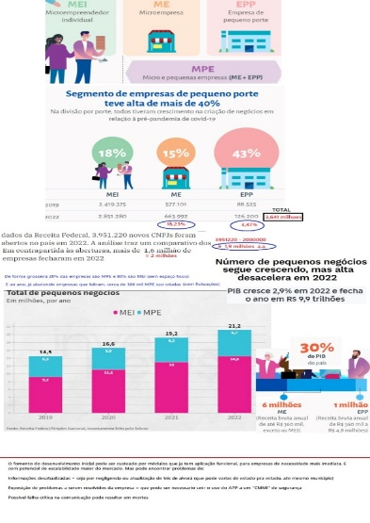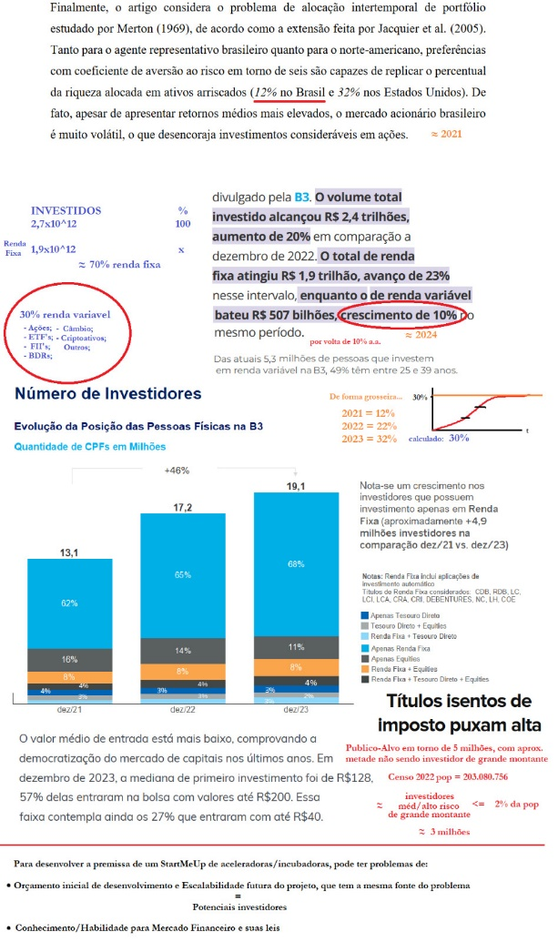

### **Formas de Monetização.**

O produto poderá ser monetizado a partir da venda avulsa de uma mentoria, gerando lucro por meio da comissão paga ao site pelo mentor. Outra opção é a venda de planos de assinatura mensal para acesso às mentorias. Cada plano permite o acesso à uma determinada quantidade de mentorias por mês:

Plano iniciante: Acesso à 2 monitorias mensais.

Plano intermediário: Acesso à 3 monitorias mensais.

Plano avançado: Acesso à 4 mentorias mensais.

Na opção de venda de mentorias avulsas, o mentor cobra um valor por seu produto e a platyaforma cobra a comissão de sua venda.

As cobranças ocorrem tanto para a entrada de empresas (buscando por suporte), quanto para a entrada de consultores/mentores (disponibilizando-se ao serviço).

Empresas que pagam mensalidade da plataforma tem acesso a sala física exclusiva de reuniões da plataforma (tempo de uso e recursos dispostos previamente combinado)

=====================================================================

Necessidades p/ construção da aplicação:

Cadastro de Empresas e Consultores/Mentores (Pode incluir tags para ser mais efeito em buscas)

Perfil Individual dos Consultores/Mentores (Como um portifolio)

- Não pode ter info de contato e somente o primeiro nome (senao o especialista pode ser contatado por fora)

Dentro do nicho da empresa/Ideia que ela busca dar MATCH com profissional mais adequado (pelo cadastro da empresa/ideia, ja se exclui profissionais não condizentes ao ramo e score)

O contato pode ser feito so depois da taxa de MATCH ser paga

(Daria para aumentar a taxa de profissionais mais requisitados)

Caso a empresa tenha uma má exp com o profissional, internamente diminuir um score interno do mesmo, e oferecer cupom de desconto para próximo MATCH a empresa (Má exp a ser apurada na perspectiva do consultor/mentor tambem)

Consultores/Mentores devem fazer um analytics (Template oferecido pela plataforma), para documentar o progresso da empresa/ideia

O dinheiro do crowdfunding enquanto nao atingido a meta, e posto em investimentos de baixissimo risco, ex CDB

Associar o uso do app a modelos de certificação de qualidade insdutrial (ex CMMI, CBA, spice)

.

.

.

### **Formas de Degustação/Testes**

1. Workshops gratuitos : eventos presenciais ou virtuais onde se possa fornecer informações e práticas
2. Consultoria grátis (sessões de curto prazo) : ofertar para clientes em potencial. É possível identificar dificuldades e desafios e como a empresa pode ajudar a supera-los
3. Estudo de caso : marketing baseado no sucesso na resolução de problemas anteriores
4. Webnario e webcast : compartilhar conhecimento sobre tópicos nas áreas de atuação
5. Demonstração de produto ou serviço : oferecer demonstrações gratuitas para potenciais cliente. Experimentar em primeira mão se atende as demandas e necessidades
6. Eventos de networking : participar de eventos onde se possa interagir com potenciais clientes. Conferências, feiras , eventos locais.
7. Avaliações gratuitas : analisar a situação e fornecer recomendações de como podem melhorar com os serviços de consultoria
8. Experiências personalizadas : personalização da degustação de acordo com as necessidades e interesses de cada cliente
9. Um mês grátis para avaliação.
10. Vídeos de degustação das mentorias.

Caso o crowdfunding nao bata a meta, a galera recebe devolta o dinheiro

Inicialmente essas taxas para se inscrever no site não existirão até popular a plataforma com profissionais e empresas suficiente

Exibição de Cases de sucesso

### **Concorrentes**

Plataformas de venda de infoprodutos: Hotmart, Eduzz, Udemy, Monetize e Green.

.

.

.

### **Faturamento mínimo/Ponto de equilíbrio**



.

.

.

# Nível de Dificuldade do Sistema Proposto

### **Quantidade de Tabelas, quais tabelas?**

Lorem ipsum dolor sit amet, consectetur adipiscing elit. Sed sit amet ipsum eu tortor hendrerit elementum pellentesque ac erat. Donec tempor lobortis velit, ut pellentesque velit. Morbi eu rutrum massa.

Donec sit amet dui posuere, pharetra ex eget, hendrerit quam. Nullam felis metus, efficitur eget tortor id, ultrices dictum enim. Donec turpis mauris, tristique non nisi ut, ultricies malesuada massa.

### **Quantidade de Dores (Casos de Uso). Atenção Cadastros e Login não são dores dos usuários. Quais Dores?**

Lorem ipsum dolor sit amet, consectetur adipiscing elit. Sed sit amet ipsum eu tortor hendrerit elementum pellentesque ac erat. Donec tempor lobortis velit, ut pellentesque velit. Morbi eu rutrum massa.

Donec sit amet dui posuere, pharetra ex eget, hendrerit quam. Nullam felis metus, efficitur eget tortor id, ultrices dictum enim. Donec turpis mauris, tristique non nisi ut, ultricies malesuada massa.

### **Quantidade de Relatórios (Não é listagem). Quais relatórios?**

Lorem ipsum dolor sit amet, consectetur adipiscing elit. Sed sit amet ipsum eu tortor hendrerit elementum pellentesque ac erat. Donec tempor lobortis velit, ut pellentesque velit. Morbi eu rutrum massa.

Donec sit amet dui posuere, pharetra ex eget, hendrerit quam. Nullam felis metus, efficitur eget tortor id, ultrices dictum enim. Donec turpis mauris, tristique non nisi ut, ultricies malesuada massa.

### **Quantidade de Telas: Quais telas?**

Lorem ipsum dolor sit amet, consectetur adipiscing elit. Sed sit amet ipsum eu tortor hendrerit elementum pellentesque ac erat. Donec tempor lobortis velit, ut pellentesque velit. Morbi eu rutrum massa.

Donec sit amet dui posuere, pharetra ex eget, hendrerit quam. Nullam felis metus, efficitur eget tortor id, ultrices dictum enim. Donec turpis mauris, tristique non nisi ut, ultricies malesuada massa.

# Tecnologia Utilizadas

### **FrontEnd:**

Lorem ipsum dolor sit amet, consectetur adipiscing elit. Sed sit amet ipsum eu tortor hendrerit elementum pellentesque ac erat. Donec tempor lobortis velit, ut pellentesque velit. Morbi eu rutrum massa.

### **BackEnd:**

Lorem ipsum dolor sit amet, consectetur adipiscing elit. Sed sit amet ipsum eu tortor hendrerit elementum pellentesque ac erat. Donec tempor lobortis velit, ut pellentesque velit. Morbi eu rutrum massa.

### **Mobile (Se existir):**

Lorem ipsum dolor sit amet, consectetur adipiscing elit. Sed sit amet ipsum eu tortor hendrerit elementum pellentesque ac erat. Donec tempor lobortis velit, ut pellentesque velit. Morbi eu rutrum massa.

### **Banco de Dados:**

Lorem ipsum dolor sit amet, consectetur adipiscing elit. Sed sit amet ipsum eu tortor hendrerit elementum pellentesque ac erat. Donec tempor lobortis velit, ut pellentesque velit. Morbi eu rutrum massa.